Aplicación web de venta de paquetes turísticos

Documento de diseño técnico

|  |  |
| --- | --- |
| Versión | 30-05-2015 |

Copyright © 2015 Creative Cheese Game

TODOS LOS DERECHOS RESERVADOS

1. **Proposito**

El presente documento describe el diseño tecnico de Aplicación de ventas de paquetes turísticos. Detallara las tecnologías que se utilizó y cómo fueron implementadas para su mantenimiento y expansión de la aplicacion.

1. **Descripción general del sistema**

La aplicacion ha sido desarrollada con la ayuda de un cms para que la fase de ingeniería sea más productiva y mucho más rápida, el cms usado es WORDPRESS que nos ofrece un panel de administracion en la parte del backend , en la parte del frontend se desarrolló con las tecnologías php , javascript, html y css.

**3. Vista de base de datos**

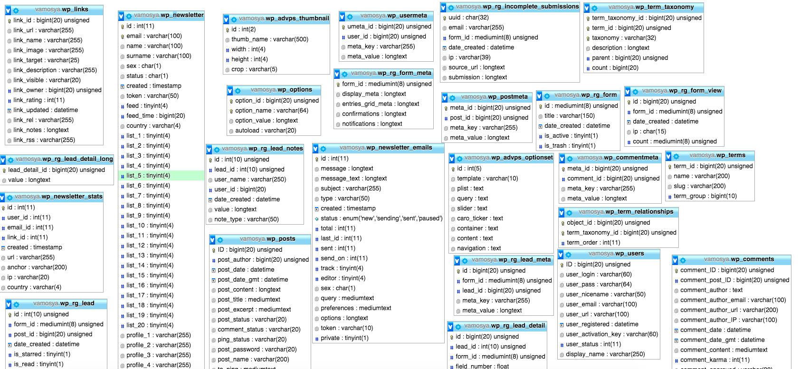

**4. Modelo Logico**

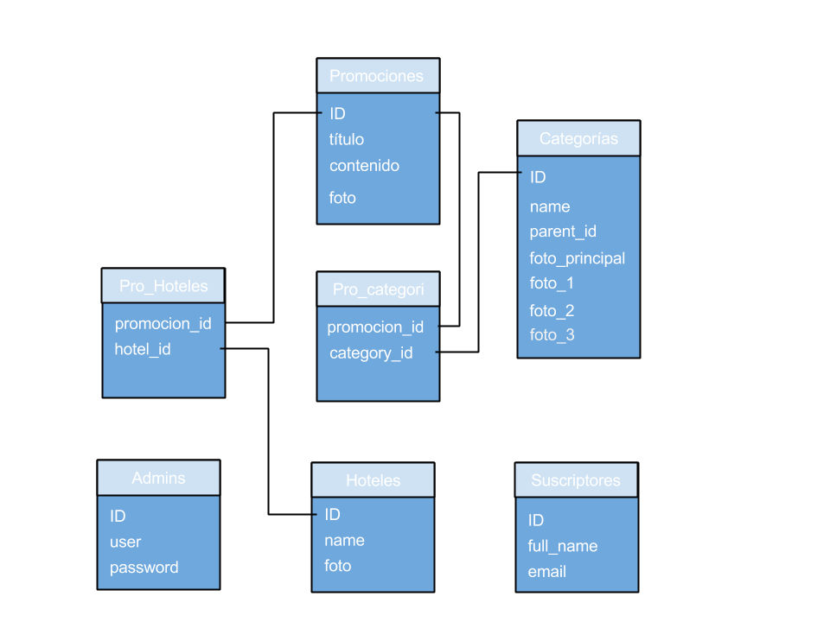

**5. Estructura del proyecto**

La estructura del proyecto de partió de un tema base llamado “stanleywp”, como la aplicacion necesitaba implementacion de cosas nuevas se creó “stanleywp-child” para poder extender wordpress donde se dividió la estructura del proyecto como lo vemos en la parte inferior , aparte se realizó un plugin para poder crear un web services de la aplicacion.

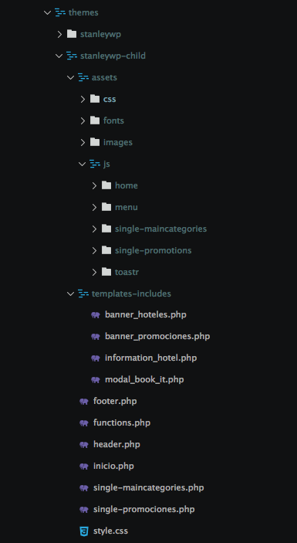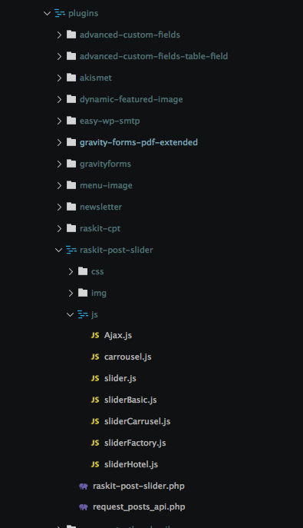

**6. Implementacion del web services**

Se creó un plugin para poder crear un web services con el proposito de expandir la aplicacion y jalar data dinámicamente ya que la página es interactiva.

# En el archivo “request_posts_api.php” se encuentran los métodos y acciones para la obtención de datos .

# 

# 

# 

# 

Ruta : http://www.vamosya.com.pe/wp-admin/admin-ajax.php

|  |  |  |  |
| --- | --- | --- | --- |
| **Metodo** | **Accion** | **Parametros** | |
| **POST** | **get_postype_promociones** | **paged (numero de página)** | |
| **Descripción** | Obtiene un array de promociones y se utiliza el parámetro “paged” para paginar las promociones obtenidas. | |
| **Respuesta** | | |
| Screen Shot 2015-07-21 at 12.48.32 PM.png | | |
| **GET** | **get_postype_main_category** | No se le envia parametros. | |
| **Descripción** | Obtiene las categorías principales para mostrarlas en el slider | |
| **Respuesta** | | |
|  | Screen Shot 2015-07-21 at 12.51.52 PM.png | | |
| **GET** | **get_postype_main_slider** | No se le envia parametros. | |
| **Descripción** | Obtenemos la información de los anuncios que se mostrarán en el slider principal | |
| **Respuesta** | | |
| Screen Shot 2015-07-21 at 1.00.00 PM.png | | |
| **POST** | **get_postype_basic** | **promotion_id (ID de la promocion)** | |
| **Descripción** | Obtenemos las imagenes de la promocion | |
| **Respuesta** | | |
|  | Screen Shot 2015-07-21 at 1.03.12 PM.png | | |
| **GET** | **get_postype_relation_category** | No se le envia parametros. | |
| **Descripción** | Obtenemos las promociones para el slider de promociones relacionadas | |
| **Respuesta** | | |
| Screen Shot 2015-07-21 at 1.04.46 PM.png | | |
| **POST** | **get_hotels_by_promotion** | promotion_id (ID de la promocion) | |
| **Descripción** | Obtenemos los hoteles pertenecientes a esa promoción. | |
| **Respuesta** | | |
| Screen Shot 2015-07-21 at 1.14.37 PM.png | | |
| **POST** | **get_postype_search_promotions** | textToSearch (Texto que se buscará para filtrar)  paged (paginación de búsqueda) | |
| **Descripción** | Obtenemos promociones por la búsqueda de palabras claves y también se puede paginar | |
| **Respuesta** | | |
| Screen Shot 2015-07-21 at 1.12.33 PM.png | | |
| **POST** | **get_images_by_category_id** | category_id (ID de la categoria) | |
| **Descripción** | Obtenemos las imagenes correspondientes a la categorias principales | |
| **Respuesta** | | |
|  | Screen Shot 2015-07-21 at 1.17.55 PM.png | | |